

FACULDADE DE TECNOLOGIA DE FRANCA

“Dr. THOMAZ NOVELINO”

**TECNOLOGIA EM DESENVOLVIMENTO DE SOFTWARE MULTIPLATAFORMA**

Dímerson Ferreira

Nathan Bizinoto

Paulo Henrique de Andrade

Vinícius Rodrigues

ENGENHARIA DE SOFTWARE I I

PROJETO INTERDISCIPLINAR

Catalogação dos produtos físicos de uma

Loja de antiguidades e Raridades

FRANCA/SP

2024

1. INTRODUÇÃO

Nos últimos anos, o comércio digital e as redes sociais têm despertado diversos seguimentos de negócios, com a oportunidade de aumentar o alcance de seu publico alvo, até aquelas empresas que resistiram ao longo do tempo, estão vendo a necessidade de investir em software de controle para organizar seus ativos e se preparar para se relacionar com esse novo público que está cada vez mais digital.

“Memórias do Tempo”, (empresa fictícia) é um refúgio para amantes da história e da nostalgia. Lá, entre lustres cintilantes, livros empoeirados e móveis imponentes, residem histórias e segredos de tempos passados.

O proprietário da loja, dedica sua vida a dar nova vida a objetos antigos. Cada peça cuidadosamente selecionada carrega consigo a marca do tempo e a energia de seus antigos donos. Para o proprietário, cada objeto é um portal para o passado, uma oportunidade de reviver memórias e contar histórias.

No entanto, a “Memórias do Tempo” enfrenta um desafio: a necessidade de se adaptar à era digital. O proprietário não têm nenhum tipo de automação ou sistema, mas reconhece o potencial da internet para alcançar novos clientes e expandir seu negócio, mas a falta de recursos financeiros limita suas opções.

É aí que surge a ideia de um projeto inovador de no Futuro de poder criar um sistema online para divulgar e vender seus produtos. Mas o mesmo deseja realizar por etapa até conseguir o objetivo FINAL que é criar um espaço virtual que preserve a essência da loja física, mas que também a abra a empresa a para o mundo digital.

O Foco deste projeto está em catalogar e inventariar seus produtos, utilizando uma solução web estática, onde possa realizar o cadastro e a consulta dos produtos da loja para que no futuro possa reaproveitar todas as informações essenciais: inserir fotos de alta qualidade, descrição dos detalhes e características importantes, informações de origem, data estimada, material, estado de conservação e dimensões do objeto, preço de custo e de venda de cada item.

* 1. SITUAÇÃO-PROBLEMA:

A loja não possui nenhuma experiência com sistema.

A empresa deseja catalogar e digitalizar seus produtos, de uma forma WEB, onde possa reaproveitar para futuras implementações e criação de modulo de vendas na internet. Mas o foco está em disponibilizar uma solução web estática, onde possa realizar o cadastro e consulta de seus produtos e que precisa conter algumas informações essenciais para serem preenchidas: fotos de alta qualidade, descrição dos detalhes e características importantes, informações de origem, data estimada, material, estado de conservação e dimensões do objeto, preço de custo e de venda de cada item.

É necessário encontrar uma solução que seja viável dentro das restrições orçamentárias da loja.

* 1. COMO RESOLVER

Criar uma solução web estática em etapas, começando pela catalogação e inventário dos produtos. ( Cadastro de Produtos ).

Utilizar fotos de alta qualidade, descrições detalhadas e informações relevantes para cada produto e outros campos essenciais.

Desenvolver um sistema de fácil utilização para o cadastro e consulta dos produtos.

1. OBJETIVO DO PROJETO

Desenvolver um sistema WEB que permita ao usuário da loja, cadastrar seus produtos de forma eficiente, com todas as informações essenciais solicitadas.

Treinar o usuário que vai realizar o cadastro.

Deixar os dados disponíveis para serem utilizados por outros módulos.

1. METODOLOGIA

Será utilizado a metodologia ágil – SCRUM, onde será dividido o projeto em sprints curtos (2 semanas), no ínicio em cada sprint será realizado o planejamento para definir as tarefas a serem realizadas, e no final da sprint será realizado uma revisão para verificar o progresso e identificar possíveis problemas.

Essa metodologia dará flexibilidade, para adaptar às necessidades do cliente, caso haja alguma mudança e adaptação com os recursos limitados do cliente.

1. MODELAGEM CANVAS

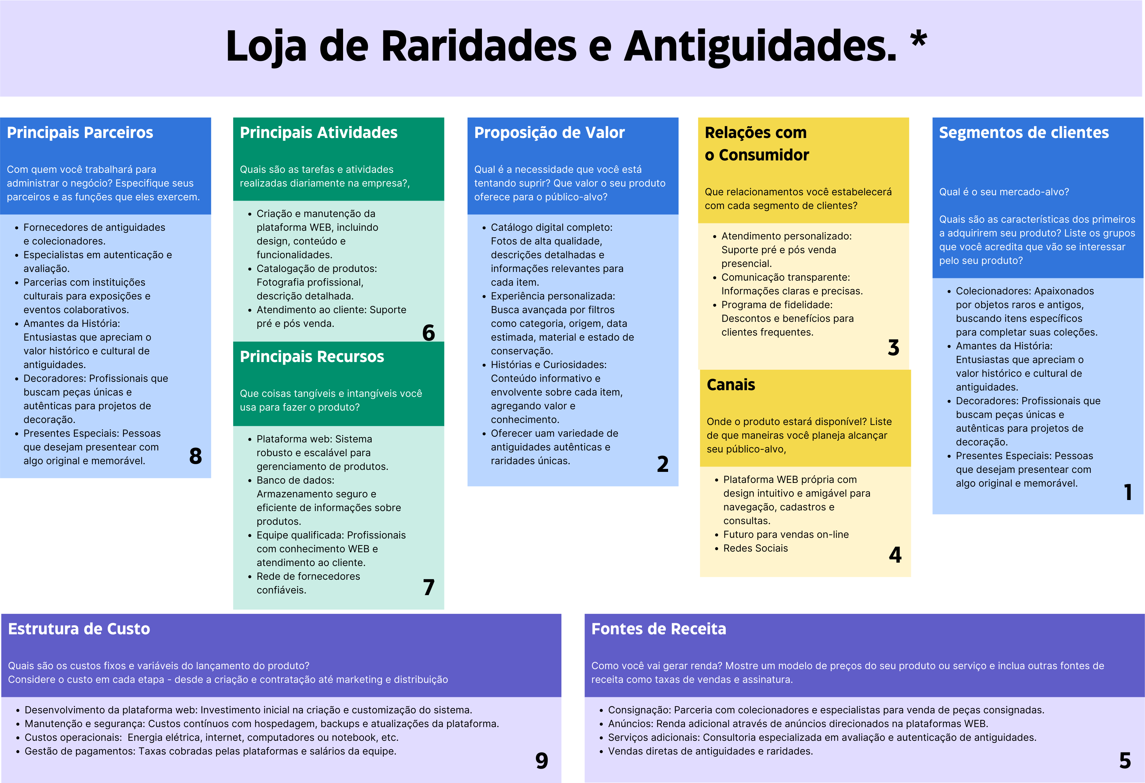

1. **REQUISITOS FUNCIONAIS (RF) NÃO FUNCIONAIS (RNF).**
   1. Requisitos Funcionais

Os requisitos funcionais vão descrever de forma detalhada as funções que o sistema executará, abrangendo requisitos gerais ou até mesmo as funcionalidades mais específicas de cada sistema.

|  |  |  |
| --- | --- | --- |
| **RF001 – Cadastro e Gerenciamento de Usuários** | Categoria: ( ) Oculto  (X) Evidente | Prioridade: (X) Altíssima  ( ) Alta  ( ) Média  ( ) Baixa |
| **Descrição**: Permitir o cadastro de usuários e alterações para administração das permissões de acessos. | | |

|  |  |  |
| --- | --- | --- |
| **RF002 – Realizar Busca** | Categoria: ( ) Oculto  (X) Evidente | Prioridade: ( ) Altíssima  ( ) Alta  ( x ) Média  ( ) Baixa |
| **Descrição:** Oferecer aos usuários a capacidade de buscar e filtrar itens por preços, data, descrição, material, entre outros. | | |

|  |  |  |
| --- | --- | --- |
| **RF003 – Catalogação de Itens** | Categoria: ( ) Oculto  (X) Evidente | Prioridade: ( ) Altíssima  ( ) Alta  ( x ) Média  ( ) Baixa |
| **Descrição:** Facilitar o cadastro, edição, e remoção de itens no inventário pela equipe da loja. | | |

|  |  |  |
| --- | --- | --- |
| **RF004 – Categorizar Conteúdo** | Categoria: ( ) Oculto  (X) Evidente | Prioridade: ( ) Altíssima  ( ) Alta  ( x ) Média  ( ) Baixa |
| **Descrição:** A página deve organizar o conteúdo em categorias ou seções para facilitar a localização de informações específicas.. | | |

* 1. Requisitos Não Funcionais

Os requisitos não funcionais na maioria das vezes estão direcionados as necessidades do sistema em si, ou seja, não está conectado com as funções, como exemplo de propriedades não funcionais podemos citar tempo de resposta, segurança entre outros.

|  |  |  |  |  |
| --- | --- | --- | --- | --- |
| **REQUISITOS NÃO FUNCIONAIS** | | | | |
| **Nome** | **Restrição** | **Categoria** | **Obrigatoriedade** | **Permanência** |
| **RNF001**  Aplicação Responsiva | A aplicação dever ser responsiva, garantindo uma experiência de usuário consistente em dispositivos desktop, tablets e smartphones. | Usabilidade | (x ) Desejável  ( ) Obrigatório | (X) Permanente  ( ) Transitório |
| **RNF002**  Interface amigável | A interface da página deve ser amigável, com navegação intuitiva e fácil de uso para garantir a satisfação do usuário. | Usabilidade | ( ) Desejável  ( X) Obrigatório | (X ) Permanente  ( ) Transitório |
| **RNF003** Desempenho | Respostas rápidas do sistema mesmo com um grande número de acessos simultâneos. | Desempenho | (X) Desejável  ( ) Obrigatório | ( X) Permanente  ( ) Transitório |
| **RNF004** Disponibilidade | A página deve estar disponível e acessível aos usuários 24 horas por dia, 7 dias por semana, com tempo de inatividade mínimo. | Desempenho | ( ) Desejável  (x) Obrigatório | ( X) Permanente  ( ) Transitório |
| **RNF005** Segurança | Proteção de dados dos produtos e dos usuários, com criptografia de informações sensíveis. | Segurança | ( ) Desejável  (x) Obrigatório | ( X) Permanente  ( ) Transitório |
| **RNF006**  Política de privacidade | Política de privacidade clara e transparente, informando sobre a coleta e uso das informações e dados dos usuários. | Legalidade | ( ) Desejável  (x) Obrigatório | ( X) Permanente  ( ) Transitório |